Приложение 1
Примерный перечень вариантов задания для курсовой работы
по дисциплине «Качество электроэнергии»
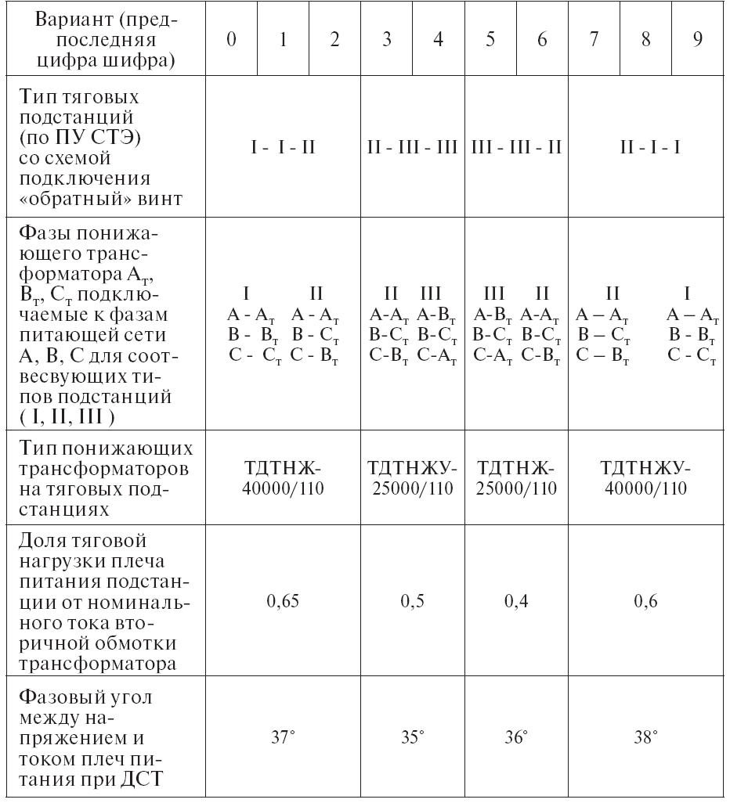
В ходе выполнения курсовой работы необходимо предложить схемотехнические решения по повышению качества электрической энергии за счет снижения несимметрии на тяговых подстанциях переменного тока СТЭ 25 кВ.

